CONTEXTE
Dans un contexte de raréfaction des énergies fossiles et de lutte contre le changement climatique, la France a ratifié en 1997 le Protocole de Kyoto qui l'incite à réduire ses émissions de CO2 d'un facteur 4. Ceci a pour but de stabiliser la concentration en carbone de l'atmosphère. Pour cela, il faut réduire les consommations énergétiques des quatre secteurs principaux français (transport, bâtiments, industrie, agriculture).
Le bâtiment est notamment visé car il est actuellement un important consommateur d'énergie. Premier consommateur d’énergie (45% de la consommation nationale d’énergie finale dont 65% pour le résidentiel et 35% pour le tertiaire), le secteur du bâtiment, quatrième émetteur de GES en France, est à l’origine de 18 % des émissions nationales (en 2008). Le bâtiment constitue un secteur d’actions prioritaires au regard des potentiels d’économies d’énergie qu’ils représentent.
Dans ce cadre, le secteur est amené à modifier considérablement ses habitudes en matière de rénovation et de construction afin de contribuer pleinement aux objectifs de division par 4 des émissions de gaz à effet de serre (GES) de la France d’ici 2050.

LE BILAN CARBONE 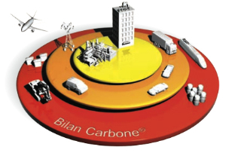
Le Bilan Carbone™ est une méthodologie développée par l’ADEME pour passer en revue l’ensemble des flux physiques qui concernent l’activité d’une entreprise ou d’une administration (flux de personne, de marchandise, d’énergie, etc.) et pour évaluer les émissions de gaz à effet de serre que ces différents flux génèrent. Ces émissions sont ensuite affectées par poste.
3 périmètres sont pris en compte dans l’étude Bilan Carbone™ d’une entreprise :
- Les émissions directes : électricité, gaz ou fioul de chauffage, etc.
- Les émissions liées à l’activité : transport de marchandises depuis les prestataires et vers les clients, trajets domicile - travail des collaborateurs, approvisionnement en énergie, etc.
- Les émissions dues à la conception des bâtiments, au traitement des déchets, aux investissements matériels, etc.

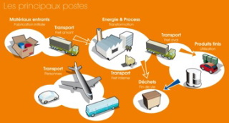

LE BILAN CARBONE CONSTRUCTION

A l’initiative de l’ADEME et du CSTB une déclinaison du la méthodologie Bilan carbone dédiée a la construction a été formalisé via le guide méthodologique : « Bilan carbone appliqué au bâtiment » publié en octobre 2010 dans sa version V1.
Ce document définit le Bilan Carbone® d’un bâtiment comme étant la quantification des émissions en gaz à effet de serre (exprimées en équivalent carbone) intrinsèques à ce bâtiment, sur l’ensemble de son cycle de vie :
- Conception
- Réalisation
- Exploitation
- Démolition
Une distinction est faite dans les quatre processus (mise à disposition du bâti, fonctionnement du bâtiment, activité et transport) entre :
- la partie immobilière (le bâtiment, ses consommations…)
- la partie mobilière (activité dont le bâtiment est support, consommations spécifiques, transport des usagers, salariés…).
Compte tenu du contexte et des contraintes fortes l’apport de ce guide est considérable même si les professionnels attendent la version V2, prévue à l’automne 2012 qui prendra en compte un certain nombre de remarques et rendra véritablement opérationnel cet outil.

LE BILAN CARBONE CHANTIER C2J développement

Depuis 2008, et soucieux de répondre à la demande des constructeurs C2J développement a construit une méthodologie propre.
Issue de la méthodologie Bilan Carbone, le bilan carbone d’un chantier est la compilation de 3 types de données :
- Les données issues des flux liés au chantier (énergies, matériaux entrants, fret, transport des personnes, déchets directs)
- Les données issues d’une quote - part du Bilan Carbone global de l’entreprise
- Les données issues d’un facteur de pondération de l’activité de l’entreprise

Le bilan carbone chantier, ne prend en compte que la phase « impact direct du bâti ». Par choix l’utilisation et les consommations nécessaires au fonctionnement ne sont pas prises en compte. La démolition n’est pas comptabilisée non plus. Ce choix s’explique par la volonté des constructeurs de pouvoir agir et réduire les émissions de Gaz à effet de serre sur le périmètre qui leur est propre.

LES RESULTATS DU BILAN CARBONE CHANTIER « MODULE HABITAT ZERO CARBONE »

L’empreinte environnementale chantier présente un résultat négatif : - 526 Kg Eq C
Bien que pénalisé par la méthode de calcul et une quote-part sur représenté compte tenu de la courte durée du chantier, l’empreinte globale est négative, essentiellement du à l’utilisation de bois éco certifié donnant crédit carbone.

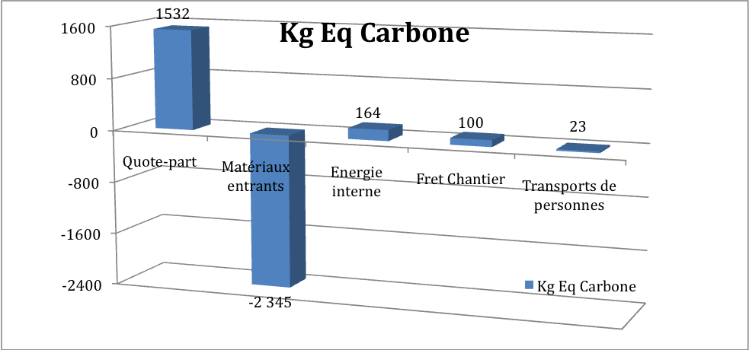

Hors puits de carbone celle-ci est de : 3174 Kg Eq C

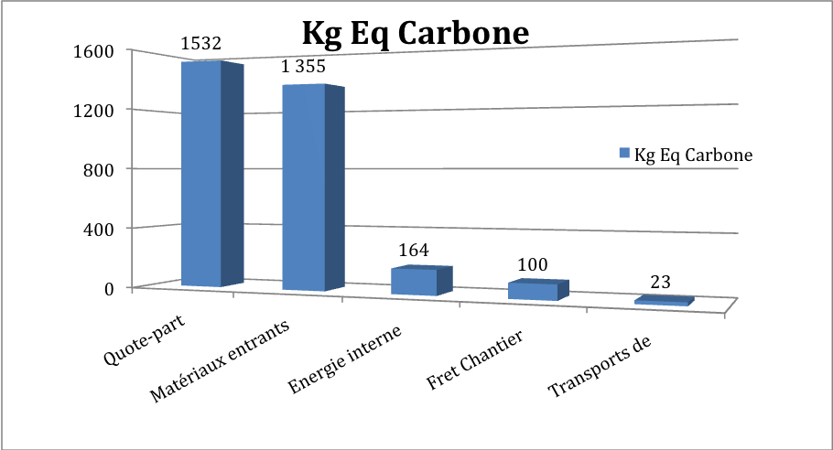

Ce résultat est le fruit d’une réflexion en amont, sur tous les postes émetteurs en phase construction, ainsi ont été privilégié :

- Une préfabrication en atelier – diminution de la durée du chantier
- L’utilisation de bois local – absence de fret maritime et diminution du fret routier
- L’utilisation de filières courtes – diminution de l’impact du fret
- Le choix de matériaux de construction à faible impact
- L’optimisation des transports en phase chantier – pas de retour domicile quotidien
- Une gestion des déchets en entreprise – chantier propre

Domaine de Réduction | % économisé | KgEqC économisé | KgEqC Chantier Standard | kgEqC Module Zéro Carbone | gain
Plan de déplacement | 62% | 38 | 61 | 23 | 0,6%
Préfabrication atelier | 20% | 794 | 3 968 | 3 174 | 12,1%
Fret amont du bois | 79% | 4 733 | 6 029 | 1 296 | 71,9%
Fret autres matériaux | 34% | 970 | 1 313 | 343 | 14,7%
Matériaux de construction | 17% | 43 | 253 | 210 | 0,7%
Déchets | 54% | 5 | 9 | 4 | 0,1%

C2J développement est un bureau d’étude spécialisé dans la contrainte carbone et membre de l’Association des Professionnels Carbone



